Você tem problemas em lembrar de suas tarefas para o dia? Se perde na hora de marcar suas tarefas e sempre acaba um dia sem concluir todas as suas tarefas? Se você respondeu sim para algumas destas perguntas, você precisa conhecer o Todoist.



O todoist pode ser um grande aliado para a sua produtividade e organização, ele é uma lista de tarefas, mas com bastante recursos, ele possui um visual simples e muito facil de usar.

Após se cadastrar no app pelo site <a>todoist.com<a>, está será a tela inicial:

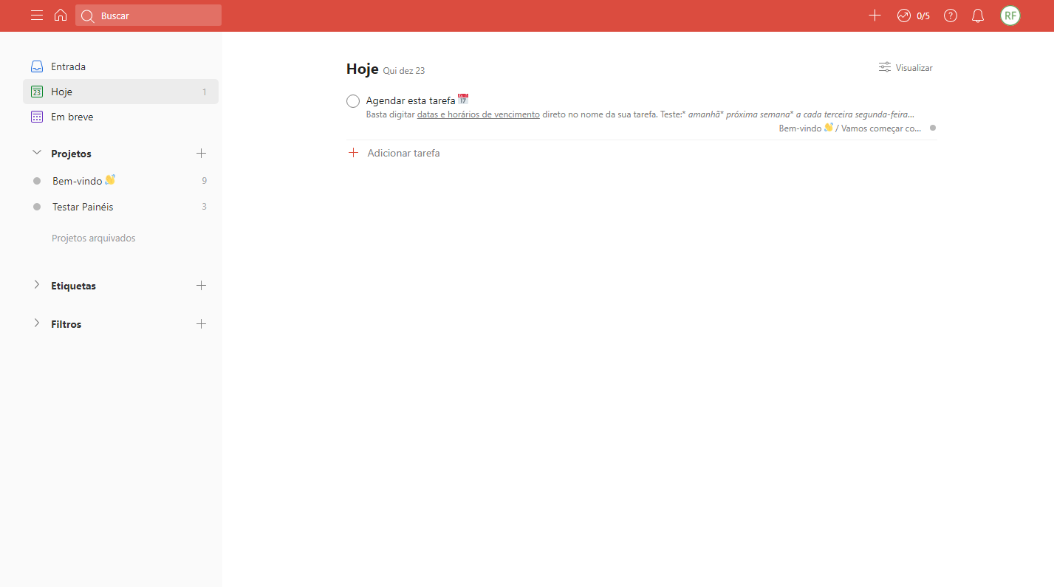

Para criar uma tarefa, apenas clique n botão de + no canto superior direito da tela:

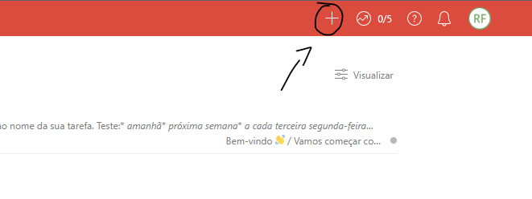

Agora, crie uma tarefa:

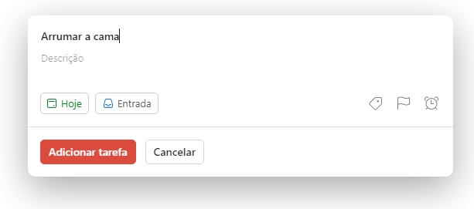

Adicione mais informações a esta tarefa, como o horário ou o dia;

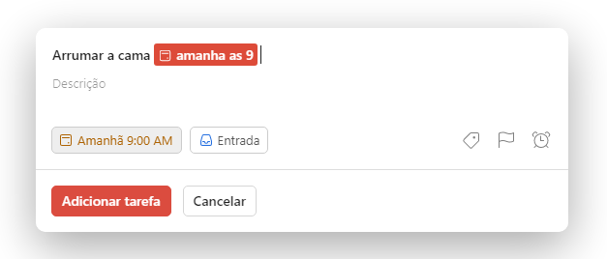

Quando você escreve na tarefa o dia e o horário, o todoist automaticamente colocará a tarefa para amanha as 9 da manhã.

Quando você concluir esta tarefa, é preciso apenas apertar na bolinha ao lado da tarefa que automaticamente a tarefa dará como concluída e será excluida

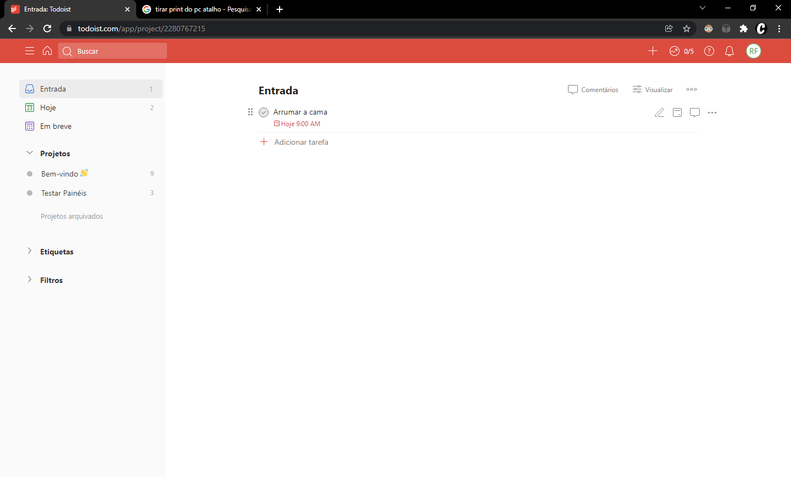

Você também poderá organizar as suas tarefas por projetos, na aba a esquerda, você tem uma divisão chamada **Projetos,** você poderá criar projetos diferentes para organizar os tipos e os objetivos de cada tarefa:

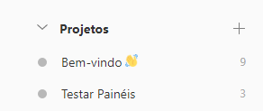

Primeiro, apague os projetos criados automaticamente pasando o mouse em cima do texto do projeto, clicando nos tres pontos e excluindo estes projetos.

Par começar, crie projetos de acordo com a situação de sua vida, no meu caso, vou colocar como projetos as tarefas **Pessoais** e **Escolares;**

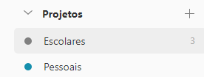

depois coloque as suas tarefas em seus projetos e já coloque o dia e o horário, e, para organizar tudo nos seus projetos, coloque um # e escolha no projeto ao qual esta tarefa pertence.

--Tarefas recorrentes--

Para criar uma tarefa que acontece toda semana em algum dia, quando for criar a tarefa e colocar o dia, apenas coloque todo [dia], um exemplo, se eu tenho que limpar o guarda roupa toda terça, é só colocar isto na hora de criar a tarefa:

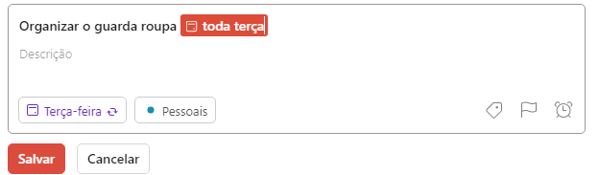

Assim, está tarefa aparecerá na aba “Hoje” toda terça feira

[[[[[[ Anotações para terminar o roteiro ]]]]]]]

Falar mais sobre a aba Hoje e tentar organizar melhor a explicação do roteiro

[[[[[[[[ --------------------------------------------]]]]]]]]